공민정 배우& 임재성 변호사, 제16회 DMZ국제다큐멘터리영화제 개막식 사회

**9/26(목) 임진각 평화누리 대공연장에서 개막식 개최, 축하공연 정동하**

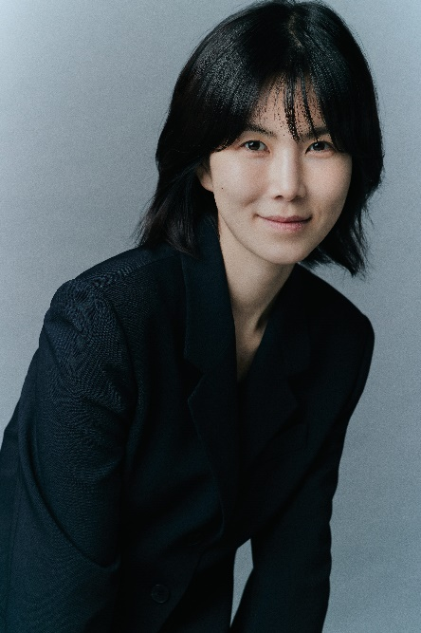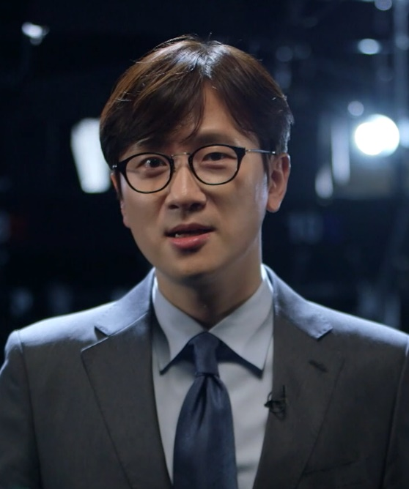

[좌측부터 배우 공민정, 변호사 임재성]

배우 공민정과 변호사 임재성이 9월 26일(목) 파주 임진각 평화누리 대공연장에서 열리는 제16회 DMZ국제다큐멘터리영화제(집행위원장 장해랑, 이하 DMZ Docs) 개막식 사회를 맡는다.

개막식에서는 영화계 및 관계자가 참석하는 블루카펫을 시작으로 반도네온과 바이올린 연주로 이루어진 오프닝 공연, 트레일러 상영, 개막선언, 심사위원 소개, 축하공연, 개막작 <혁명을 경작하다>의 니쉬타 자인과 아카시 바수마타리 감독의 무대인사가 이어진다. 개막식 종료 후에는 개막작 <혁명을 경작하다>가 상영된다.

개막식 사회를 맡은 임재성 변호사는 현재 법무법인 해마루의 변호사를 역임하고 있으며 2019년부터 2023년까지 KBS 1TV의 시사프로그램 ‘시사적격’의 진행을 맡아 사회 전반에 대한 다양한 이야기를 전해왔다.

영화와 드라마에서 종횡무진 활약하고 있는 배우 공민정은 독립영화계에서 활동하다 드라마 ‘갯마을 차차차’, '내남편과 결혼해줘', 영화 '82년생 김지영', '밤의 해변에서 혼자' 등을 통해 연기 스펙트럼을 넓혀가며 진정성 있는 연기로 사랑받고 있다.



[가수, 뮤지컬 배우 정동하]

개막식의 축하 공연은 가수이자 뮤지컬 배우인 정동하가 맡는다. 2005년부터 2013년까지 9년간 록 밴드 ‘부활’의 보컬로 활동한 후 2014년부터 솔로 활동을 이어가고 있다. 2022년 제31회 서울가요대상 심사위원 특별상을 수상했으며 2012년부터 KBS 예능 ‘불후의 명곡’에 출연하고 있으며 뮤지컬 ‘노트르담 드 파리’에도 출연하며 뮤지컬 배우로서도 자리잡았다. 제16회 DMZ국제다큐멘터리영화제 개막식에서는 ‘친구야 너는 아니’를 비롯해 총 3곡을 선보인다.

제16회 DMZ국제다큐멘터리영화제는 9월 26일 개막식을 시작으로 10월 2일까지 경기도 전역에서 열린다. 43개국 140편(장편 79편, 단편 61편)의 다큐멘터리가 상영되며 상영작은 메가박스 킨텍스, 롯데시네마 주엽, 수원시미디어센터, 헤이리시네마, 백남준아트센터, 경기도미술관과 온라인 상영관 다큐보다(docuVoDA)에서 만날 수 있다.